  - 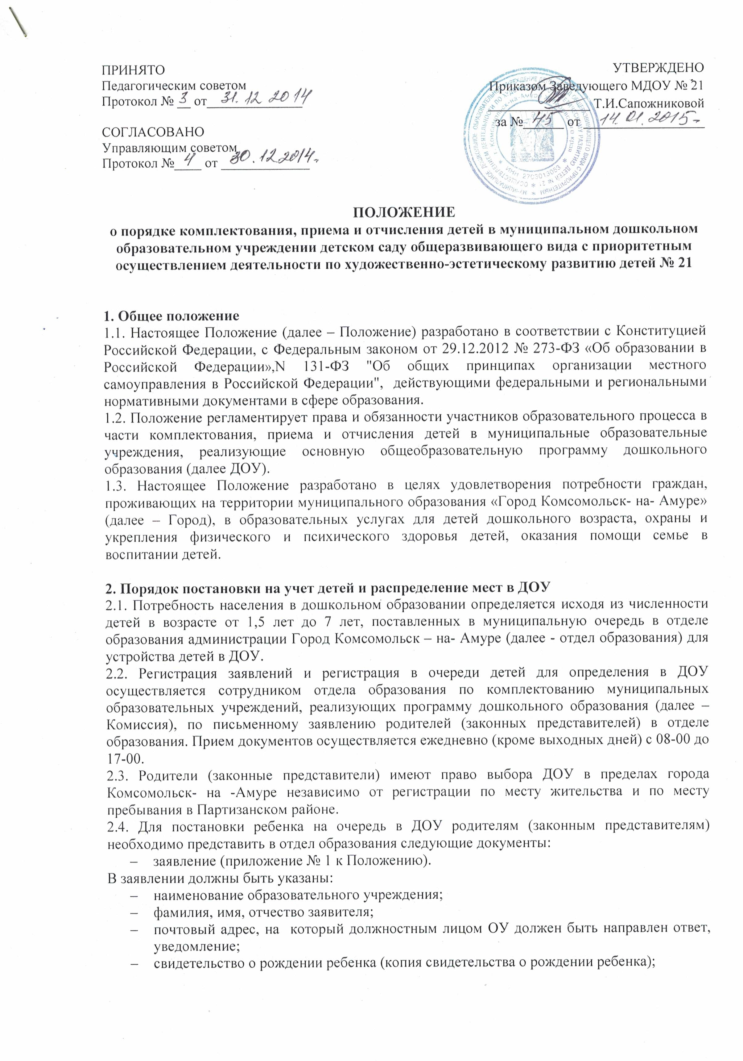
  - документ, подтверждающий статус ребенка-сироты, оставшегося без попечения родителей (законных представителей) (решение, распоряжение, постановление);
  - документ, подтверждающий принадлежность к льготной категории (для граждан, имеющих льготы по законодательству РФ);
  - подпись родителя (законного представителя) о даче согласия на обработку своих персональных данных и персональных данных ребенка в порядке, установленном Федеральным законом от 27.07.2006 N 152-ФЗ "О персональных данных" (далее – ФЗ "О персональных данных"). Указанные сведения вносятся в электронную базу данных, которая ведется в порядке, предусмотренном ФЗ "О персональных данных".
2.5. Постановка детей на очередь для устройства в ДОУ производится в журнале учета заявлений родителей для определения детей в ДОУ (далее по тексту – Журнал учета) и в "Автоматизированной системе учета очередности в ДОУ (далее по тексту – Автоматизированная система учета). Журнал учета заявлений родителей для определения детей в ДОУ ведется отдельно для каждого дошкольного образовательного учреждения. Журнал учета должен быть прошнурован, пронумерован и скреплен печатью отдела образования (приложение N 2 к Положению).
2.6. При постановке на учет родителям (законным представителям) в этот же календарный день выдается уведомление, в котором указана дата постановки ребенка на учет и регистрационный номер.
2.7. Право на сохранение места в очереди будущих воспитанников ДОУ остается за родителями (законными представителями) до получения ими направления, за исключением следующих случаев:
- снятия с учета при подаче личного заявления родителей (законных представителей);
- выявления в представленных документах сведений, не соответствующих действительности, послуживших основанием для постановки ребенка на очередь. В этом случае о снятии с учета родители (законные представители) уведомляются секретарем Комиссии в письменной форме не менее чем за 14 дней;
- достижение ребенком возраста 7 лет.
Дети, проживающие в отдаленных населенных пунктах района, на территории которых отсутствуют муниципальные дошкольные образовательные учреждения, снимаются с очереди по достижении возраста 3 лет после уведомления родителей (законных представителей) посредством почтовой связи (заказным письмом с уведомлением) о наступлении этого обстоятельства, и неявки в течение 30 календарных дней для перерегистрации.
2.8. Направления в ДОУ выдаются родителям (законным представителям) согласно номеру очереди и дате постановки на учет с 01 июня по 20 августа текущего года (приложение N 3 к Положению). Регистрация выданных направлений производится секретарем Комиссии в Журнале учета выдачи направлений (приложение N 4 к Положению) и в Автоматизированной системе учета.
2.9. Распределение мест в ДОУ осуществляется Комиссией в соответствии с имеющимися льготами на внеочередное, первоочередное устройство с учетом указанных в заявлении родителями сведений: требуемое ДОУ, возраст ребенка.
2.10. Отказ родителя (законного представителя) от получения направления в учреждение оформляется путем подачи заявления в отдел образования (приложение N 5 к Положению).
2.11. На основании действующего законодательства Российской Федерации льготами по внеочередному или первоочередному приему детей с в ДОУ пользуются следующие категории граждан:
Внеочередное право:
дети погибших (пропавших без вести), умерших, ставших инвалидами сотрудников и военнослужащих специальных сил по обнаружению и пресечению деятельности террористических организаций и групп, их лидеров и лиц, участвующих в организации и осуществлении террористических акций на территории Северо – Кавказского региона Российской Федерации, а также сотрудников и военнослужащих Объединенной группировки войск (сил) по проведению контртеррористических операций на территории Северо – Кавказского региона Российской Федерации, а также иные категории граждан, льготы которым установлены действующим законодательством.
Первоочередное право:
дети-инвалиды и дети, один из родителей (законных представителей) которых является инвалидом, дети из многодетных семей, а также иные категории граждан, льготы которым установлены действующим законодательством.
2.12. Комиссия отказывает в выдаче направления родителям (законным представителям) при отсутствии свободных мест в группах для детей соответствующего возраста, при этом за ребенком сохраняется очередь согласно регистрации в Журнале учета.
2.13. Решение Комиссии об отказе в первоочередном и внеочередном предоставлении ребенку места в ДОУ принимается в случаях:
отсутствия у родителя (законного представителя) права на первоочередное и внеочередное предоставление его ребенку места;
непредставления документов, предусмотренных пунктом 2.4 настоящего Положения.
2.14. В случае невозможности предоставить место в ДОУ в текущем году из-за отсутствия свободных мест заявления родителей (законных представителей) Комиссией рассматриваются в течение года при доукомплектовании на появившиеся свободные места или при комплектовании на следующий учебный год в установленном порядке.
2.15. Родители обязаны сообщить в отдел образования все изменения, произошедшие в своих данных и (или) данных ребенка, которые могут повлечь приобретение (утрату) права на льготное устройство ребенка в ДОУ. В случае несообщения указанных изменений либо сообщения недостоверных данных отдел образования и ДОУ не несут ответственности за возможные последствия. Все льготы подтверждаются документально.
Если родители (законные представители), имеющие право на льготное устройство в ДОУ, не сообщили об этом в отдел образования и не представили документы, подтверждающие его, то устройство осуществляется в порядке общей очередности без учета льгот.

3. Порядок комплектования муниципальных дошкольных образовательных учреждений
3.1. Комплектование ДОУ обеспечивает постоянно действующая Комиссия (приложение N 6 к Положению).
3.2. Комиссия создается на основании приказа руководителя отдела образования.
3.3. В состав Комиссии входят специалисты отдела образования, руководящие работники ДОУ, представители общественности.
3.4. Режим работы Комиссии определяется отделом образования.
3.5. Информация о работе Комиссии с указанием места расположения, графика работы, номера контактного телефона, перечня документов, необходимых для постановки на учет, сроках предоставления родителями (законными представителями) документации и др., должна быть размещена в каждом ДОУ в доступном для родителей (законных представителей) месте, на официальном сайте отдела образования администрации Города Комсомольск- на -Амуре.
3.6. Предварительное комплектование ДОУ детьми дошкольного возраста осуществляется Комиссией ежегодно с 01 апреля по 01 июня на основании информации от заведующих ДОУ о количестве вакантных мест на будущий учебный год, предоставляемой в отдел образования в срок до 1 апреля, по установленной форме (приложение N 7 к Положению).
При комплектовании мест в ДОУ возраст детей учитывается по состоянию на 01 сентября.
Комиссия после предварительного комплектования в течение 3 дней передает заведующим ДОУ списки детей. При наличии неточных сведений в списках (количество детей превышает наполняемость группы по СанПиН, не соответствует возраст ребенка возрасту детей во вновь укомплектованных группах, вид группы и др.) заведующий ДОУ обязан незамедлительно сообщить об этом секретарю Комиссии, который вносит соответствующие коррективы в списки по предварительному комплектованию детьми ДОУ.
3.7. Ознакомление родителей (законных представителей) с результатами предварительного комплектования ДОУ детьми осуществляется с 20 апреля по 30 апреля текущего учебного года сотрудником отдела образования и заведующими ДОУ путём направления им уведомления (приложение № 8 к Положению). На сайте отдела образования администрации города размещается информация об итогах предварительного комплектования.
3.8. С 01 июня текущего учебного года по итогам предварительного комплектования родители (законные представители), чьим детям предоставлено место в ДОУ, получают в отделе образования направление в ДОУ.
3.9. Направление действительно в течение 15 календарных дней с момента выдачи секретарем Комиссии.
3.10. Сроки зачисления ребенка в ДОУ с 01 июля по 31 августа по согласованию с родителями (законными представителями), но не позднее 31 августа текущего учебного года.
3.11. Итоговое комплектование ДОУ детьми осуществляется ежегодно с 20 по 25 августа на основании утвержденных отделом образования списков очередности детей в ДОУ согласно настоящему Положению. Заведующие ДОУ до 05 сентября представляют списки детей ДОУ, составленные по возрастным группам в алфавитном порядке. Комплектование ДОУ на учебный год утверждается приказом руководителя ДОУ.
3.12. Доукомплектование ДОУ осуществляется в течение учебного года при условии освобождения места в случае отчисления ребенка по основаниям, предусмотренным настоящим Положением, Уставом ДОУ и договором между родителями (законными представителями) и ДОУ.
3.13. Распределение освободившихся мест в течение учебного года производится Комиссией по комплектованию ДОУ в порядке очередности с учетом права на льготное устройство в ДОУ, подтвержденного документами, представленными в установленные Положением сроки.
По результатам распределения освободившихся мест родителям (законным представителям) отделом образования выдаются направления для устройства ребенка в ДОУ.
3.14. Если родители (законные представители) своевременно не сообщили об изменении места жительства и нет возможности известить родителей (законных представителей) о выдаче направления их ребенку, место передается следующему по очереди ребенку в порядке, определенном настоящим Положением.
3.15. При наличии свободных мест (на период отпуска, длительной болезни ребенка) с согласия родителей Комиссия вправе выдать временное направление. Между родителями (законными представителями) и ДОУ заключается соответствующий договор.

4. Порядок приема детей муниципальные дошкольные образовательные учреждения
4.1. Прием детей в ДОУ осуществляется с 01 июля текущего года по направлениям. При наличии свободных мест прием детей осуществляется в течение года.
4.2. Направление на зачисление ребенка в ДОУ действительно в течение 15 календарных дней.
4.3. Для зачисления детей в ДОУ родителям (законным представителям) необходимо предъявить:
направление, выданное секретарем Комиссии и подписанное начальником отдела образования;
заявление на имя заведующей ДОУ;
копию свидетельства о рождении ребенка;
медицинскую карту ребенка с заключением медицинской комиссии;
документ, удостоверяющий личность одного из родителей (законных представителей).
.4. Заведующая ДОУ при приеме заявления обязана ознакомиться с документом, удостоверяющим личность заявителя, для установления права полномочий законного представителя ребенка.
4.5. При приеме ребенка администрация ДОУ обязана ознакомить родителей (законных представителей) с лицензией на право ведения образовательной деятельности, свидетельством о государственной аккредитации ДОУ, уставом ДОУ, реализуемыми программами и заключить договор между ДОУ и родителями (законными представителями) ребенка.
4.6. Ребенок считается принятым в ДОУ с момента подписания договора между ДОУ и родителями (законными представителями) ребенка.
4.7. По состоянию на 01 сентября учебного года заведующие ДОУ издают приказ о зачислении детей по группам и утверждают количественный состав сформированных групп. При поступлении ребенка в ДОУ в течение учебного года также издается приказ о его зачислении.
4.8. Место за ребенком, посещающим ДОУ, сохраняется на время:
болезни;
пребывания в условиях карантина;
прохождения санаторно-курортного лечения;
иных случаев по заявлению родителей (законных представителей) с указанием уважительных причин.
4.9. Родители (законные представители) вносят родительскую плату в установленном договором между родителями (законными представителями) и ДОУ порядке.
4.10. Право на социальную поддержку по оплате за содержание в ДОУ имеют дети отдельных категорий семей в соответствии с действующим законодательством РФ.
4.11. Родители (законные представители) вправе отказаться от социальной поддержки по оплате за содержание ребенка в ДОУ.
4.12. Для социальной поддержки семей по оплате за содержание ребенка в ДОУ (далее – льготы) ДОУ запрашивает следующие документы:
заявление о предоставлении льготы;
справку о составе семьи;
справку о среднедушевом доходе семьи за последние три месяца, выданную отделом социальной защиты населения администрации Партизанского района;
копию свидетельства о рождении ребенка;
копии документов, удостоверяющие соответствующие льготы.
4.13. ДОУ вправе производить проверку оснований, на которые ссылается родитель (законный представитель), для получения социальной поддержки по оплате за содержание ребенка в ДОУ.

5. Основания и порядок отчисления детей из ДОУ
5.1. Отчисление детей из ДОУ осуществляется при расторжении договора между ДОУ и родителями (законными представителями) ребенка в случаях, предусмотренных законодательством Российской Федерации (по соглашению сторон, на основании приказа заведующей ДОУ с соответствующей записью в Книге учета движения детей), а так же в связи с началом регулярного школьного обучения в общеобразовательном учреждении.

6. Аннулирование направлений
6.1. Направление – документ строгой отчетности, выданный в установленном порядке уполномоченным лицом, дающий право ребенку посещать ДОУ.
6.2. В случае неявки родителей в установленные пунктом 2.7 настоящего Положения сроки и отсутствии уведомления родителями об уважительной причине неявки в отдел образования, направление аннулируется. Место в ДОУ передается следующему по очереди ребенку.
6.3. В случае непредставления родителем (законным представителем) направления заведующей ДОУ в установленные в направлении сроки оно аннулируется. Ребенок исключается из муниципальной очереди через 6 месяцев с момента отправления письменного уведомления родителям (законным представителям) об аннулировании направления.
В случае отказа родителей (законных представителей) от предоставленного места в ДОУ в текущем или будущем учебном году очередь за ребенком сохраняется на последующий один учебный год по письменному заявлению одного из родителей.
6.4. В случае отчисления ребенка из ДОУ направление в отдел образования не возвращается и хранится в ДОУ 3 года.
6.5. Освободившееся место при аннулировании направления в ДОУ передается в соответствии с порядком очередности, установленным настоящим Положением, следующему по очереди ребенку, с учетом права на льготное устройство в ДОУ.
6.6. При аннулировании направлений заведующие ДОУ вносят соответствующую запись в Книге учета движения детей.

7. Делопроизводство
.1. Регистрация детей, поставленных на очередь в отделе образования для поступления в ДОУ, производится в Журнале учета. Срок хранения заявлений родителей – 7 лет.
Срок хранения Журнала учета – 7 лет.
7.2. Сведения о поставленных на учет в отделе образования детях вносятся в Автоматизированную систему учета. Обработка, в том числе сбор, систематизация, накопление, хранение, уточнение (обновление, изменение), использование, распространение (в том числе передача), обезличивание, блокирование, уничтожение указанной информации, осуществляется в соответствии с Федеральными законами РФ от 27.07.2006 N 149-ФЗ "Об информации, информационных технологиях и о защите информации" и от 27.07.2006 N 152-ФЗ "О персональных данных".
7.3. Отдел образования ежегодно представляет в министерство образования и науки статистический отчет.
7.4. Все изменения и дополнения настоящего Положения, списки льготников, списки детей, которые попадают в ДОУ на будущий учебный год, а также регистрационные номера не устроенных в ДОУ детей представляются для ознакомления: в отделе образования в общедоступном для родителей (законных представителей) месте, на сайте отдела образования администрации города Комсомольск- на –Амуре. Персональные данные ребенка (ФИО, дата регистрации, номер очереди, год рождения, приоритетное ДОУ) представляются только при условии согласия родителей, при отказе родителей информация предоставляется в обезличенной форме.
7.5. Документация:
Журнал учета заявлений родителей для определения детей в ДОУ;
Журнал выдачи направлений детям дошкольного возраста;
копии документов, подтверждающих право на первоочередной прием ребенка в дошкольное учреждение;
специалист отдела образования формирует Автоматизированную систему учета очередности в ДОУ:
по учету детей дошкольного возраста, не посещающих ДОУ;
по учету детей дошкольного возраста, в том числе от 1,5 до 3 лет, посещающих ДОУ;
направляет в уполномоченные органы местного самоуправления списки детей в возрасте от 1,5 до 3 лет, получивших место в ДОУ, в том числе списки детей, которым предоставлено место в группах кратковременного пребывания в ДОУ, в течение 5 дней после выдачи направления в ДОУ с указанием даты, с которой ребенку предоставлено место в ДОУ и несет ответственность за достоверность сведений, содержащихся в указанных списках;
направляет в уполномоченные органы местного самоуправления ответы на межведомственные запросы:
о наличии очередности в муниципальном органе управления образованием для определения в ДОУ;
о предоставлении ребенку места в группе кратковременного пребывания ДОУ на дату подачи Получателем заявления;
осуществляет регистрацию очередности детей дошкольного возраста с момента предоставления документов родителями (законными представителями);
исключает из очереди на получение места в ДОУ ребенка на основании письменного отказа родителей (законных представителей) от предоставленного ребенку места в ДОУ;
выдает направления в ДОУ;
производит доукомплектование высвобождающихся по различным причинам мест в ДОУ в течение учебного года;
проводит аналитическую работу по учету исполнения очередности с целью удовлетворения социального заказа граждан на места в детских садах;
оказывает консультационную помощь населению по вопросам дошкольного образования.
7.6. Заведующие ДОУ:
несут персональную ответственность за организацию работы по ведению следующей документации:
Книги учета движения детей для регистрации сведений о детях и родителях (законных представителях) и контроля движения контингента детей в ДОУ. Книга учета движения детей должна быть прошнурована, пронумерована и скреплена печатью ДОУ. Ежегодно по состоянию на 1 июня заведующая ДОУ обязана подвести итоги за прошедший учебный год и зафиксировать их в Книге учета движения детей;
заполнению медицинской карты ребенка (форма N 026у-2000);
заключению договоров с родителями (законными представителями) и ДОУ;
своевременному изданию приказов о движении детей в ДОУ и др.;
организации деятельности по исполнению установленного порядка комплектования ДОУ детьми;
предоставлению до первого числа месяца, следующего за прошедшим, информацию о принятых и выбывших за отчетный месяц детях, о количестве вакантных мест, заполнении льготных мест.

